2024年全国行业职业技能竞赛
—第四届全国智能楼宇及空调职业技能竞赛
智能楼宇管理员S赛项
故障排查任务书
（样题）

场 次：
工位号：
2024年10月

参赛选手须知：
1.任务书含封面共6页，如出现缺页或字迹不清等问题，请及时向裁判示意，申请更换；
2.总分为100分，参赛选手须在30分钟内完成任务书所规定的全部任务；
3.参赛选手所需提交的资料只能用工位号进行标识，纸质文档或计算机文件等任何位置均不能出现单位或姓名等与身份有关的信息或记号，否则认定竞赛成绩无效；
4.参赛选手不得携带U盘、移动硬盘、手机和智能穿戴设备等存储介质和移动通讯设备进入赛场，否则认定竞赛成绩无效；
5.竞赛过程中参赛选手认定设备器件存在故障均可提出更换，确实为设备故障，最多补充时间不超过3分钟；但如经裁判测定完好，属参赛选手误判的，所耽误的竞赛时间不予补足，并酌情扣除职业素养分数；选手须在竞赛时间结束前提出申请，竞赛结束后，裁判组不予受理；
6.竞赛结束时参赛选手应立刻离开赛场，不得滞留，不得将任何赛场器材或资料随身带走；
7.如有不明之处或其它疑问，请及时向裁判咨询。

竞赛设备介绍

一、硬件环境
序号 | 设备名称 | 单位 | 数量 | 备注
1 | 计算机 | 台 | 1 | 屏幕分辨率1920*1080或1920*1200

二、软件环境
序号 | 功能 | 技术要求
1 | 操作系统 | Windows 10 专业版 64 位
2 | 虚拟仿真软件 | 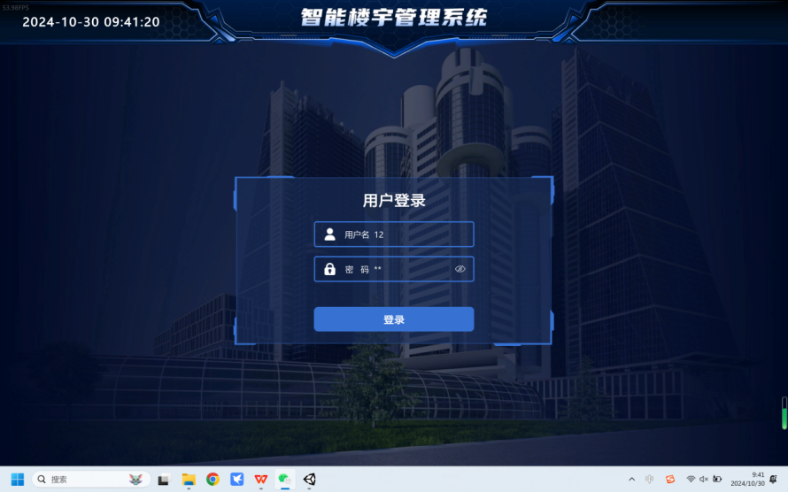

三、注意事项
1、参赛选手需检查计算机硬件环境是否正常，检查桌面上的虚拟仿真软件环境能否正常登录使用；
2、竞赛过程中请务必严格按照任务书中的描述进行操作使用，否则可能会出现软件不能正常使用的情况。

参赛选手应完成的任务：
根据任务书提出的要求，在竞赛平台上按照相关流程完成相应的故障排查。
任务背景：传统的楼宇的门禁管理需要楼宇管理员逐层逐点的进行安全巡查，存在巡查不及时、故障处理不及时、人员进出长时间滞留等情况，从而导致服务效率下降、客户满意度下降、维护人员成本高等问题。而传统的楼宇也同样无法满足现代发展的需要，智能楼宇控制系统应用将全面替代传统的市场，新的集成系统既能极大地提升出入口门禁管理能力、提升服务率和客户满意度，让楼宇出入口的管理更智能、方便、快捷。
本题目设计为楼宇某层的门禁系统故障，导致人员滞留出入口，无法进入办公区。楼宇管理员查看报警信息，获取发生故障的类型和位置，同时通过系统状态判断现场情况。
本题目需要对智能楼宇控制系统中的门禁控制子系统进行使用操作，并完成故障信息接收、故障位置确定等任务。
注意：该题目的所有评分均为系统自动评分，无需人工参与。样题环境的最终评分仅做参考示意，并非真实评分。

任务一、核实报警信息真实性（25分）
- 任务概述
通过相关操作判断软件所弹出的报警信息是否为真实报警
- 任务步骤
打开智能楼宇仿真管理软件，登录至后台管理。等待约1分钟后系统收到门禁故障的报警信息。
用户查看报警信息弹窗从列表中获取发生故障的类型和位置信息。
管理员需通过相关操作尝试判断软件所弹出的报警信息是否为真实报警
若判断该信息为误报则管理员点击“误报”按钮，系统关闭该报警信息。若判断该信息为真实报警则管理员点击“确认”按钮，管理员要立即处理。

任务二、查看故障点位门禁控制器的情况（50分）
1.任务概述
通过相关操作查看故障位置的门禁控制器在离线状态、电源联通状态、刷卡开关门状态等，判断故障类型
2.任务步骤
返回软件首页，点击页面下方的“出入口控制”按钮，点击故障门禁点位的控制器图标，进入门禁具体位置，模拟现场检查硬件场景，查看控制器的电源和网络的联通状态。
网络线RJ45接头与控制器的RJ45接口之间存在联动效果，鼠标左键点击网络线RJ45接头可插入、拔出控制器接口。同时，随着插入、拔出的动作，网络指示灯同步切换。
电源状态查看与网络状态查看方式相同。
注：门禁控制器的在线/离线状态，指示标志颜色不同，红色代表离线，蓝绿色代表在线。控制器的电源指示灯，绿色灯亮代表正常，灯不亮代表电源未接通。控制器的网络指示灯，绿色灯亮代表网络联通，红色灯亮代表网络断开。

任务三、编制智能楼宇门禁故障的解决方案（25分）
1.任务概述
根据系统故障排查检修标准流程，从所给出的诸多选项中完成正确选择与排序
2.任务步骤
点击报警信息进入楼层俯视图界面，鼠标移入页面左上角的报警信息，点击“处理”按钮，弹出交互窗口。窗口中左侧预设有五个处理步骤的标题空位，右侧给出若干选项，要求管理员找出正确选项拖拽到匹配的标题处，形成一个有效的故障处理实施方案。
注：鼠标左键拖拽选项至空位即可。

